Österreich – Ein Vielvölkerstaat?

  - Aufgabe 1:
- Auf Abbildung 1 ist die Gebietsausdehnung von Österreich-Ungarn vor dem Ersten Weltkrieg in der sogenannten „k. und k. Monarchie“ abgebildet. Nimm eine aktuelle Karte zur Hand und trage in der Tabelle alle Länder ein, von denen zumindest Anteile heute innerhalb der Österreich-Ungarn Grenze von 1910 liegen würden!

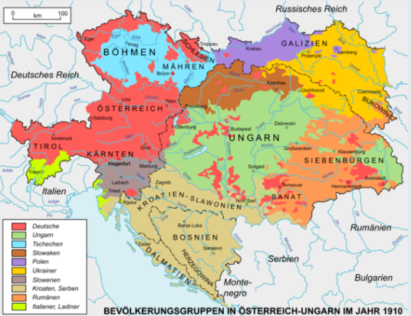

  - Aufgabe 2:
- Klassenaufgabe: Macht gemeinsam eine Auflistung aller Nationalitäten, die innerhalb eurer Verwandten und Freunde vorkommen aber in Österreich leben!
  - Aufgabe 3:
- Ziehe als Vergleich folgende Statistik von „Statista“ heran: https://de.statista.com/statistik/daten/studie/293019/umfrage/auslaender-in-oesterreich-nach-staatsangehoerigkeit/
- Fallen dir Unterschiede und/ oder Gemeinsamkeiten in der Bevölkerungszusammensetzung von Österreich in den Jahren 1910 und 2018 auf? Führe einige Beispiele an!

- Vergleiche nun: Ist die Bezeichnung „Vielvölkerstaat“ auf Österreich zutreffend? Begründe deine Antwort!
  - im Jahr 1910?
  - im Jahr 2018?

